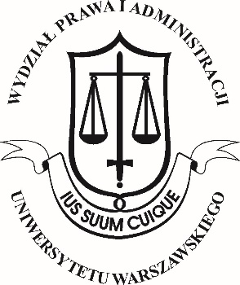

PROGRAM UROCZYSTOŚCI

- Gaudeamus igitur w wykonaniu kwartetu smyczkowego
- Otwarcie uroczystości przez Dziekana
Wydziału Prawa i Administracji Uniwersytetu Warszawskiego
prof. dr. hab. Tomasza Giaro
- Wystąpienie Dyrektora Instytutu Prawa Cywilnego
Wydziału Prawa i Administracji Uniwersytetu Warszawskiego
prof. dr hab. Krystyny Szczepanowskiej-Kozłowskiej
- Dyskusja panelowa “O wykładni prawa - w poszukiwaniu słusznego prawa”
- Laudacja na cześć Jubilata wygłoszona przez prof. Koena Lenaerts’a,
Prezesa Trybunału Sprawiedliwości UE
- Wystąpienia okolicznościowe
- Wręczenie Księgi Jubileuszowej
- Wystąpienie Jubilata
- Koncert w wykonaniu kwartetu smyczkowego

